TOREK, 31. 3.
GEO 9. A

Pozdravljeni, učenci!  Upam, da ste zdravi in da se imate lepo v krogu svoje družine.  Po šolskem koledarju se približuje preverjanje znanja in pisno ocenjevanje. Razmišljam, kako bi ju izvedli na daljavo in mislim, da bo šlo. Za to pa potrebujem vaš e – mail (prav od vsakega). | 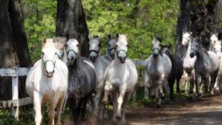
Od tistih, ki ste mi poslali nalogo, naslove imam. Nekateri pa naloge niste oddali. Prosim, da to storite danes. Vsa navodila v povezavi s preverjanjem znanja in ocenjevanjem vam bom poslala po e pošti. Prej sledi še utrjevanje znanja o alpskih in predalpskih pokrajinah (četrtek). Potrudite se, da boste dosegli lepe rezultate .

Najprej preglejte rešitve vaj 67 - 69 v DZ.
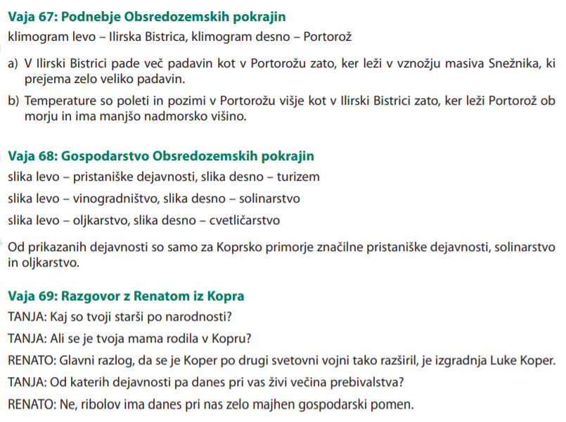
Individualni odgovori

NAPOTKI ZA DANAŠNJE DELO
Raziskovali boste posebnosti, znamenitosti in lepote Obsredozemskih pokrajin.
Tu se nahaja veliko znamenitosti, tako naravnih, kot tudi kulturnih. Poleg Kopra, Ankarana in jame Dimnice, ki ste jih že obiskali, obiščete lahko planoto Kras, kobilarno Lipica, Škocjanske jame, jamo Vilenico, obalna mesta, med katerimi je najbolj slikovit Piran, Mesečev zaliv in še mnogo drugega. V Strunjanskih in Sečoveljskih solinah si lahko ogledate postopek tradicionalnega pridobivanja soli, v jesenskem času pa lahko pomagate pri trgatvi in obiranju oliv (oljkarstvo). V tem času je v Strunjanu tudi praznik kakijev. Že spomladi pa lahko obiščete Goriška Brda, kjer prve dozorijo češnje.

1. Omenjene kraje poišči na zemljevidu Slovenije.
V zvezek zapiši naslov POSEBNOSTI OBSREDOZEMSKIH POKRAJIN. Za vsako od zgoraj navedenih zanimivosti zapiši, kje se nahaja (opiši lego) in jo na kratko opiši (pomagaj si tudi z učbenikom). Na spletu lahko poiščeš fotografijo in jo prilepiš poleg. Opiši tudi solinarstvo in oljkarstvo. Seveda lahko tudi kaj dodaš.
Pomagaš si lahko tudi z ogledom posnetkov na spodnjih povezavah.

Slovenska obala iz zraka: https://www.youtube.com/watch?v=mxOkq118Bms
Piran: https://www.youtube.com/watch?v=OKg_cnDlogQ
Lipica: https://www.youtube.com/watch?v=RaU5T2L0KRo
Škocjanske jame: https://www.youtube.com/watch?v=3y93Nc1Z5wE
Sečoveljske soline: https://www.youtube.com/watch?v=aHqi0Eq6LPQ
Kraški pršut: https://www.youtube.com/watch?v=h0ySa0waQlw

2. Reši vaji 71, 72 in 73 v DZ.

Do naslednjič pridno utrjujte znanje.
Lep pozdrav ,
učiteljica Andreja

